三、功（教学设计）
年级 | 九年级 | 学科 | 物理 | 课时数 |  | 教师
课题 | 三、功
教学  目标 | 1．知道机械功的概念，能用生活中的实例解释机械功的含义。  2．知道做机械功的两个必要条件，会判断力是否对物体做功。  3．知道机械功的计算公式、单位，会用功的公式解决简单问题。
教材  分析 | “功”的概念既是能量观念建立的起点，又是后续学习“功率”“机械能”的基石。学生在八年级已掌握力和运动初步知识，对“力做事”有生活经验，但缺乏系统的物理表述。本课在承上启下的地位十分突出：它一方面通过“力—运动”关系深化学生对力学的认识；另一方面为后续“能量守恒”奠定量化基础。因此，本节课要突出概念的建立、条件的判断及基本计算的训练，同时结合生活场景培养学生的科学素养。
教学重点 | 1．会判断常见的力对物体是否做了功；  2．生活中常见的做功及其估算；  3．利用功的公式进行有关计算。
教学难点 | 1．估测做功的大小；  2．做功与不做功分分析；  3．功的计算公式的综合应用（计算、比较大小等）。
教学过程
教师活动 | 学生活动
导入新课  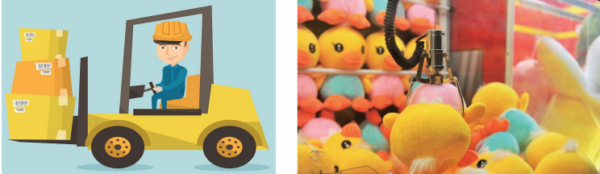  用叉车搬运货物时，叉车把货物从地面提升到一定的高度。叉车用力托起货物，使货物在这个力的方向上发生了位置的移动；某同学在商场的抓娃娃机中用操控机械手抓住玩偶，将玩偶在竖直 方向上提升到一定高度，玩偶沿机械手作用力的方向移动了一段距离。  【教师总结】我们如何描述这些过程中力的成效呢？ | 用物理语言描述这些‘力气活’的成效
学习新课 一、功  【问题情境】物理学中的功主要是作出了“贡献”的意思。如果某个力对物体的移动做出了“贡献”，取得了成效，就说这个力对物体做功。  分析：在叉车举高货物的过程中，货物受到一个向上的力F的作用，并且在这个力的作用下，货物在这个力的方向上，向上移动了一段距离s，我们看到了叉车工作的成效：力F作用的成效体现在货物被举高了。对于这种情况，物理学中就说叉车托起货物的力做功。  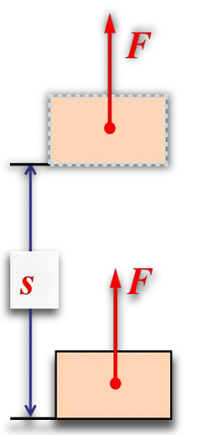  1．功  （1）功的概念：物理学中，把力与物体在力的方向上通过的距离的乘积称为机械功，简称功。  （2）功的两个必要因素：根据功的定义可知，对物体做功有两个必要条件：一是对物体有力的作用；二是物体在力的方向上通过一定的距离。这两个因素中，缺少任何一个都不能说力对物体做了功。  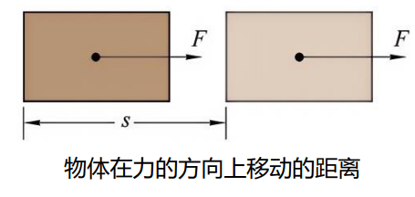  以下是三个做功分析  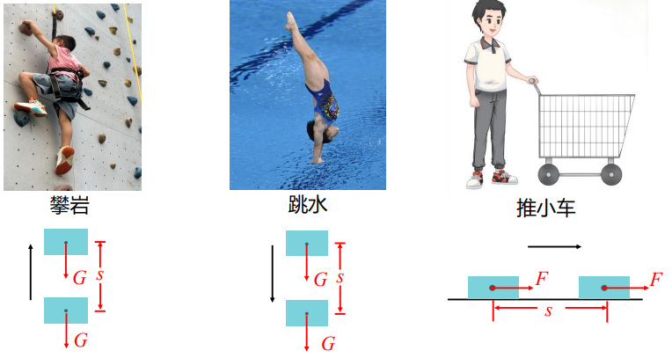  2．人对物体做了功  当你举高物体时，你通过消耗储存于身体内的化学能，使物体的位置升高了，我们就说你对物体做了功。  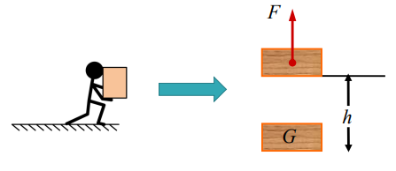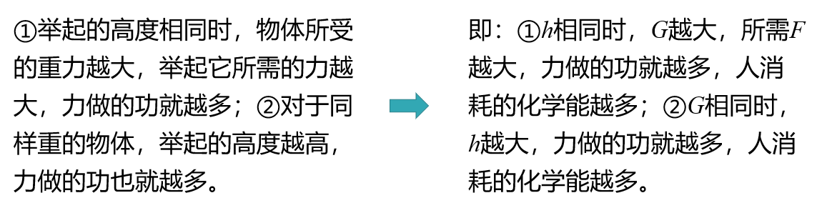  3．不做功的三种情况  【思考与讨论】图（a）-（d）所示的四种情境中，人是否做了功？为什么？  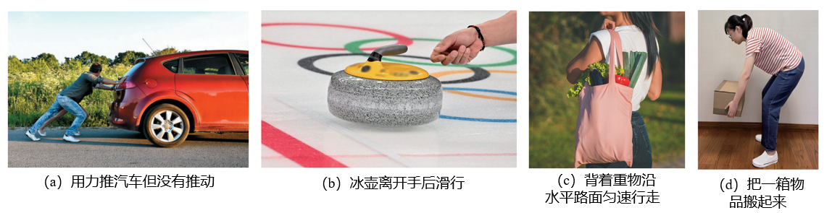  （a）否；在这个力的方向上没有移动距离。  （b）否；没有人的力作用在物体上。  （c）否；有力，有距离，没有在这个力的方向上。  （d）是；人作用在物体上的力，且在这个力的方向上移动了距离。  不做功的三种典型情况：  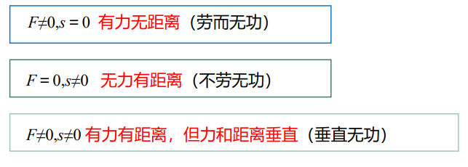  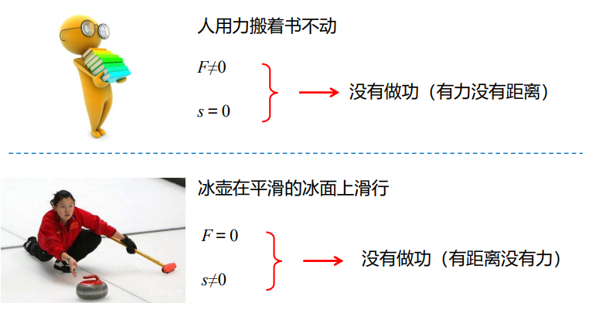  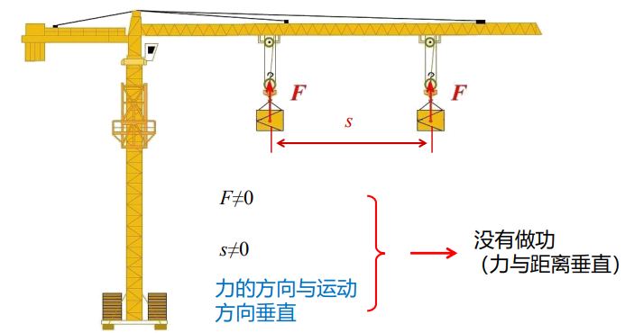 | 分析实例，知道功的概念  知道功的两个必要因素  通过实例了解常见的力做功的情形  知道人对物体做功的原理  了解不做功的三种情况
学习新课 二、功的计算  1．功的计算  根据前面所学功的定义，若用W表示功、F 表示力、s 表示物体在力的方向上通过的距离，则功的公式为  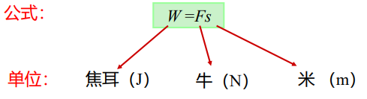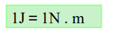  在国际单位制中，力的单位是牛（N），距离的单位是米（m），则功的单位就是牛·米（N·m）。为了纪念焦耳对科学的贡献，人们将功的单位命名为焦耳，简称焦，用字母 J 表示。  运用公式时必须注意的几个问题：  （1）使用$W=Fs$时，统一使用国际单位制中的单位。  （2）做功的多少只由$W=Fs$决定，与物体的质量、速度、运动方向、是否有摩擦无关。  （3）利用公式进行计算时，力的大小和方向是不变的，若力的大小和方向是变化的，应分过程计算。  （4）公式$W=Fs$的运用:  ①同体性：力和物体移动的距离必须对应同一物体。  ②同时性：力和物体移动距离必须对应同段时间。  ③同向性：公式中的F与s必须在同一直线上;  【思考与讨论】1J的功有多大呢?  如图所示，从地上捡起一个约50g的鸡蛋，并把它缓缓举过头顶，在此过程中，人对鸡蛋做的功大约为1J。  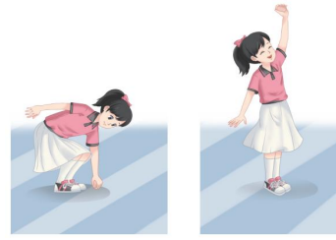  【例1】小明将质量为10kg的水桶从距井口3m深处匀速提至井口，如图所示。在这一过程中，小明对水桶做了多少功?  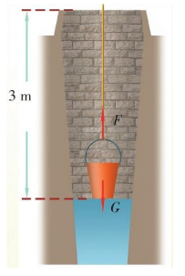  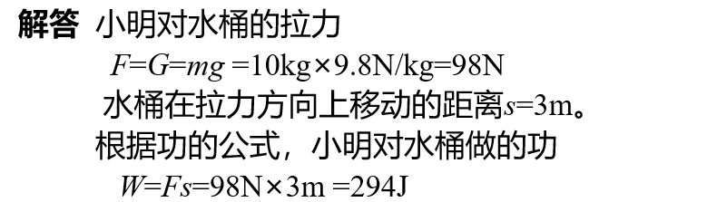 | 知道功的计算公式和单位  知道1J的功有多大

课  堂  练  习 | 1．将两个鸡蛋举高 1 米所做功约为（ B ）  A．0.5 焦 B．1 焦 C．2 焦 D．4 焦  2．在如图的四种情境中，人对物体做功的是（ D ）  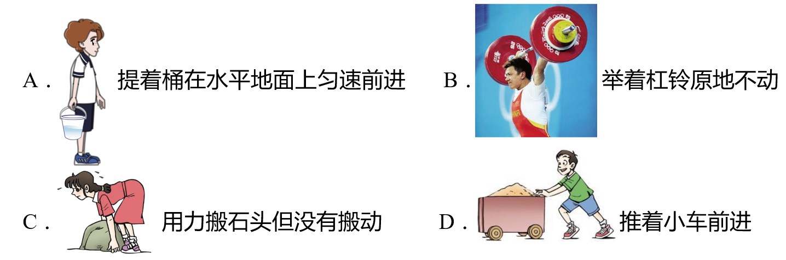  3．某同学用20N的力将重50N的铅球沿水平方向扔出，球在地面上滚动了10m后停下。在铅球滚动的过程中，人对球做的功是 0 J，重力对球做的功是 0 J。  4．在体育课上推铅球比赛中，甲把铅球推出7m ，乙将铅球推出6m ，则 （ C ）  A．甲做功一定比乙大 B．甲做功一定比乙小  C．甲、乙做功可能相等 D．以上说法都不正确  5．小李同学用 50 牛的水平推力使一个质量为 20 千克的物体沿水平地面前进了 5 米，放手后，物体继续滑行了 1.5 米，此人对物体所做的功是（ C ）  A．325 焦 B．1274 焦 C．250 焦 D．980 焦  6．一个人用同样大小的水平方向的力拉着木箱，分别在光滑和粗糙两种水平地面上前进相同的距离，关于拉力所做的功，下列说法中正确的是（ C ）  A．粗糙地面上做功较多 B．在光滑地面上做功较多  C．两次做功一样多 D．条件不够，无法比较两次做功的多少  7．如图所示，a 、b 、c 三种情况下，用大小相同的力 F 使同一物体沿不同的轨迹移动了相同的距离s，对于三种情况下拉力F 所做的功分析正确的是 （ D ）  A．W_{a}= W_{b}= Wc B．W_{a}= W_{b}＜W_{c}  C．W_{a}= W_{b}>W_{c} D．W_{a}＜W_{c}＜W_{b}  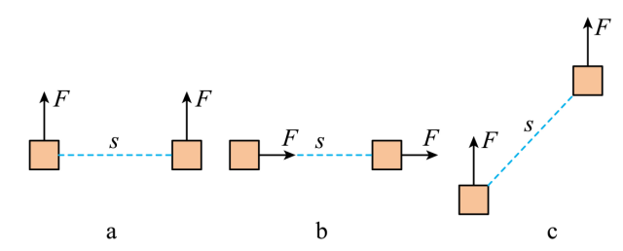
板  书  设  计 | 三、功  一、功  1．机械功的概念：物理学中，把力与物体在力的方向上通过的距离的乘积称为机械功，简称功。  2．做功的两个必要条件：一是对物体有力的作用；二是物体在力的方向上通过一定的距离。这两个因素中缺一不可。  3．不做功的三种情况：  （1）有力无距离；  （2）无力无距离；  （3）有力有距离，但力和距离垂直  二、功的计算  1．公式：$W=Fs$  2．单位及其换算：1 J = 1N·m  3．应用以及注意事项
课  堂  小  结 | 三、功  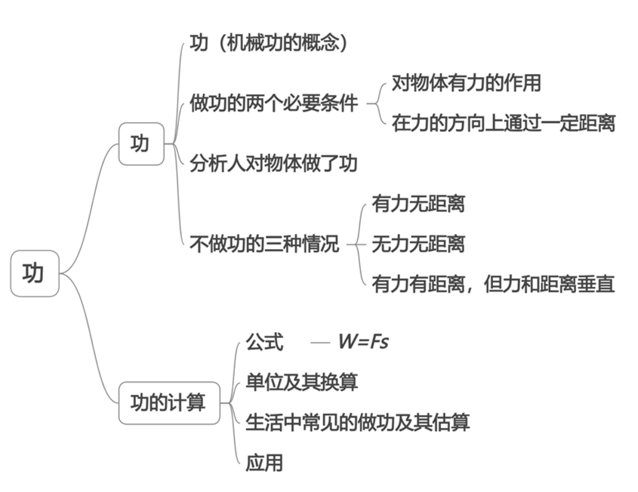
作业布置 | 1．一个质量为80g的皮球从高处下落了5m，重力对它做了多少功 （g取10N/kg）?  4J  2．假设你的教室在五楼，试估算你从一楼走到五楼要做多少功？  6000J  提示：一层楼的高度大约3m；一个初中生的重力大约500N；从一楼到五楼需要爬4层楼的高度。  3．质量为50kg的雪橇上装满了350kg的原木，一匹马拉着雪橇沿着平直的路面匀速前行，将原木运到了3000m外的货场。如果雪橇行进中受到的摩擦力是800N，求马的水平拉力做的功。  解：雪橇在平直的路面匀速前行，即$F_{拉}=F_{摩}=800N$。雪橇沿水平拉力的方向移动的距离为3000m。所以，马的水平拉力做的功$W=F×s=800N×3000m=2.4×{10}^{6}J$。
教学反思

